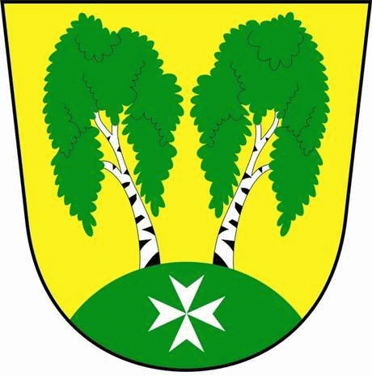
MČ Praha - Březiněves

U Parku 140/3, 182 00 Praha 8

Městská část Praha – Březiněves
Zastupitelstvo městské části
Přehled přijatých usnesení na zasedání zastupitelstva
dne 1.11.2012

Usnesení č. 1.13/12
ZMČ Praha – Březiněves projednalo a schválilo nabídku fi. ZÁMEČNICTVÍ, Řezníček Josef, Liptaň 50 – na materiál a montáž plastového oplocení rybníku „Pokorňák“ ze strany sousedící s dětským hřištěm, ve výši 93.720,-Kč vč. DPH.
Odpovídá: Petr Petrášek.

Usnesení č. 2.13/12
ZMČ Praha – Březiněves projednalo a schválilo převedení tenisových kurtů do správy Tenisového oddílu TJ Březiněves.
Odpovídá: starosta Ing. Jiří Haramul.

Usnesení č. 3.13/12
ZMČ Praha – Březiněves projednalo a Smlouvu o uzavření budoucí smlouvy o zřízení věcného břemene č. PPD a.s. 958/2012/OOBCH se společností Pražská plynárenská Distribuce, a.s., člen koncernu Pražská plynárenská a.s., se sídlem Praha 4, U Plynárny 500, 500 a spol. AQUA, spol. s.r.o. se sídlem Praha 8 – Březiněves, Na Hlavní 165.
Zodpovídá: Ing. Jan Vocel.
Usnesení č. 4.13/12
ZMČ Praha – Březiněves projednalo a schválilo Smlouvu o uzavření budoucí smlouvy o zřízení věcného břemene se společností AQUA, spol. s.r.o., se sídlem Na
Hlavní 165, 182 00 Praha 8.
Zodpovídá: Ing. Jan Vocel

Usnesení č. 5.13/12
ZMČ Praha – Březiněves projednalo a schválilo Nájemní smlouvu s panem Jiřím Kmínkem, Chotovická 1788/14, Praha 8, týkající se pronájmu části k pozemku č. parc. 427/251 do užívání za účelem provozování zemědělské výroby.
Zodpovídá: Ing. Jiří Haramul

Usnesení č 6.13/12
ZMČ Praha – Březiněves projednalo a schválilo Úpravu rozpočtu na rok 2012, schválenou usnesením Zastupitelstva hl.m. Prahy č. 19/57 ze dne 20.9.2012 – navýšení neinvestiční dotace z poplatku za ukládání odpadu na skládku A.S.A. Březiněves o inflaci roku 2011 ve výši 111.900,-Kč.
Zodpovídá: Ing. Jiří Haramul
Usnesení č. 7.13/12
ZMČ Praha – Březiněves projednalo a schválilo smlouvu s panem Tomášem Bruknerem, s místem podnikání: Sídliště 1276, Stará Boleslav. Předmětem smlouvy je zhotovení internetové prezentace objednatele na doméně www.brezineves.cz a dále údržba této internetové prezentace zhotovitelem.
Odpovídá: Ing. Jan Vocel

Usnesení č. 8.13/12
ZMČ Praha – Březiněves projednalo a schválilo opravu schodů a zábradlí u hlavního vchodu do restaurace Pod Lipami a obchodu s potravinami, Na Hlavní 2.
Odpovídá: Ing. Vladimír Jisl

Zdeněk Korint Ing. Jiří Haramul
zástupce starosty MČ Praha – Březiněves starosta MČ Praha – Březiněves

